国有建设用地使用权划拨批前公示
蕉自然资（建）示字〔2024〕3号

现将我局受理的蕉华社区卫生服务中心（蕉岭县蕉华社区医院）办理蕉华社区医院医养结合建设项目（第三期补供）位于蕉岭县蕉华华侨新村以东888平方米国有建设用地划拨申请事项批前公示如下：

公示期限 | 2024年5月17至 2024年5月27日
用地性质 | 医疗卫生用地（A5） | 土地用途 |  |  | 医疗卫生用地
宗地编号 | JLJH2024002 | 面积（平方米） |  |  | 888
土地使用强度 | 规划建筑层数：高层及以下，建筑密度≤35%，容积率≤2.0，绿地率≥40%。其他未尽事项严格按照蕉岭县自然资源局出具的《蕉岭县蕉华华侨新村以东地块（JLJH2024002）用地规划条件》及规划红线图、蕉岭县发展和改革局出具的立项批复进行建设。
用地项目名称 | 蕉华社区医院医养结合建设项目（第三期补供） |  | 用地单位  （项目主体） | 蕉华社区卫生服务中心（蕉岭县蕉华社区医院）
立项证明文件 | 《关于蕉岭县蕉华社区医院医养结合建设项目可行性研究报告的批复》  （蕉发改审批函〔2020〕234号）
用地规划红线 | 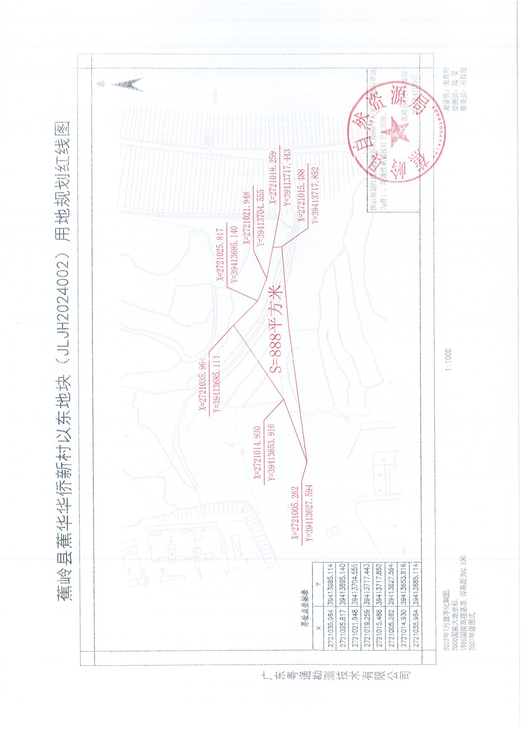
有关该项目国有建设用地使用权划拨供地和规划建设的详细信息，可到我局自然资源所有者权益与开发利用股（电话：0753-7188863）、国土空间规划编制研究中心（电话：0753-7188873）查询。申请人、利害关系人对本公示所列内容有异议的，可在公示期限内以真实身份（附联系方式）以书面材料形式向我局反映。逾期未提出的，视为放弃申诉权利。公示期满后，无异议或虽有异议但经审查没有发现存在违反法律法规行为的，我局将依法报有批准权限的人民政府审批。联系地址：蕉岭县蕉城镇恒塔大道44号，联系电话：0753-7188863。

蕉岭县自然资源局
2024年5月17日

